Конспект открытого занятия в старшей группе с использованием конструктора CUBORO«Новосибирский зоопарк»
Цель:Промежуточный мониторинг-игра развития элементов логического мышленияпри помощи конструктора CUBORO.
Задачи:
- Провести наблюдение за развитием мыслительных операций, внимания, памяти;
- Провести наблюдение за развитием формирования навыков сравнения, классификации.
- Провести наблюдение за развитием пространственных представлений.
- Провести наблюдение за развитием у детей способности работать в команде, оказывать взаимопомощь, способности к самооценке.
Оборудование:
- Столы, стулья;
- Конструктор CUBORO basic
- Карточки, схемы.
Воспитатель: Я очень рада всех вас видеть. Какие вы сегодня красивые и нарядные. Посмотрите к нам пришли гости. Поздоровайтесь с ними. Ребята улыбнитесь гостям, а теперь улыбнитесь друг другу. У вас хорошее настроение?
Все дети стоят с воспитателем в кругу на паласе. Ответы детей…..
Воспитатель задаёт вопрос детям:
- Ребята вы любите животных?
- А где могут они жить? В каких условиях?
- Где в нашем городе в одном месте много животных?
Ответ детей (зоопарк).
- А хотели бы отправиться в зоопарк?
- А как нам туда попасть?
Стук в дверь почтальон приносит письмо.
Воспитатель: Вы хотите узнать, что тут написано?
Ответы детей.
Читаем письмо: «Здравствуйте ребята. Пишет вам ваш Городовичок. Я знаю, что вы все послушные и очень любопытные, а еще любите кубики CUBORO. Хочу попросить вас сделать для меня постройки вольеровдля животных нашего «Зоопарка» из кубиков CUBORO и отправить мне фото, а я в свою очередь приглашу вас в гости зоопарк».
Воспитатель задает вопрос детям: «Ребята сделаем для Городовичка постройки вольеров?
Ответы детей.
Воспитатель: «Хорошо, тогда проходим за столы и приступаем!»(за одним столом сидит 4 ребенка, у нас 4 набора на 4 столах)
Дети делятся на 4 команды по 4 человека. Воспитатель показывает детям схему Новосибирского зоопарка, и отдельно вольеров для животных. Каждая команды выбирает себе кто, что будет строить. Также воспитатель предлагает карточки с реальными животными нашего зоопарка, по окончании постройки их необходимо правильно расставить.
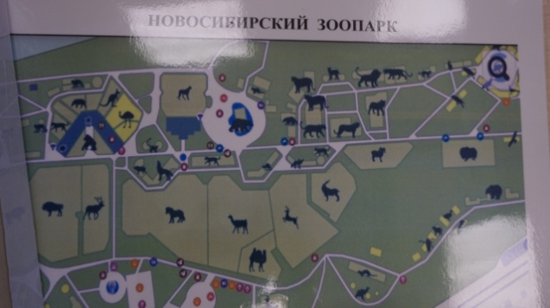

Рисунок 1. Игра на внимание. Дети строят отдельные локации вольеров согласно схеме.
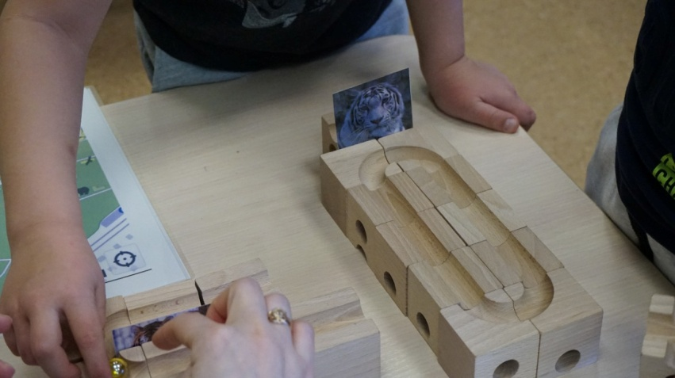

Рисунок 2. Игра на классификацию. Необходимо правильно расставить животныхсогласносвоей постройки.
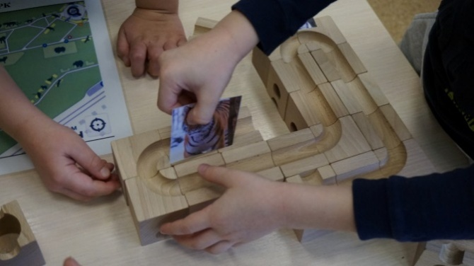

Рисунок 3. Игра на развитие математических навыков (Проговариваем о том, сколькополучилось вольеров и сколько животных там живет)
После завершения построек необходимо соединить правильными, соответствующими кубиками все элементы постройки и запустить шарик. Проверить правильность выполнения заданий (все ли построили, посчитали, не нужно ли заменить где-то кубики, для того чтобы шарик покатился).
Фотографируем постройки, распечатываем и складываем в конверт.
Физкультминутка выбирается по картотеки (тематика животные).
Рефлексия. Что вам больше всего понравилось?

